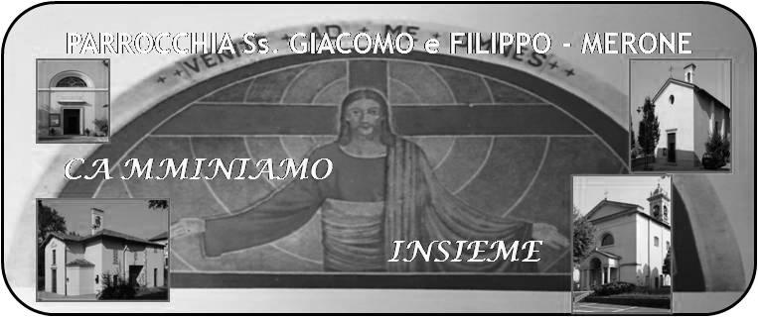
CALENDARIO LITURGICO SETTIMANALE

Dal 11 al 18 novembre 2018
SAB. 10  San Leone Magno | 16.00  17.00  18.00 | S. Confessioni  Bosisio Mario  Michele Mauri
DOM. 11  Nostro Signore Gesù Cristo re dell’universo | 7.30  8.30  10.30  17.30  18.00 | Mario, Angela, Anita Gatti  a S. Caterina Borgonovo Giuseppe e Teresina  PRO POPULO, coscritti 1943  Canto del Vespero  Salvatore, Isacchi Rosa, Limonta Pietro, fam. Rigamonti
LUN. 12  s. Giosafat | 8.00  18.00 | a S. Caterina:  Malinverno Giovanni
MAR.13  feria | 8.30  18.00 | A S. Francesco  Vittorio Corti, Carlo, Mario, Luigia Ripamonti, defunti ass. Pensionati Merone
MER. 14  feria | 8.30  18.00 | A S. Francesco Giorgio Zanon
GIO. 15  s. Alberto Magno | 16.00  18.00 | Alla residenza Anziani:  a S. Caterina fam. Fusi e Villa, fam. Morra e Siervo
VEN.16  feria | 18.00 | Angela, Emilio, Piero, Matilde, Anzani Carlo
SAB. 17  S. Elisabetta d’Ungheria | 16.00  17.00  18.00 | S. Confessioni  Cesare e Angelina, Ghezzi Davide  Fam. Conti e Formenti
DOM. 18  I settimana di Avvento | 7.30  8.30  10.30  17.30  18.00 | PRO POPULO  a S. Caterina Fam. Ciceri e Cinqueti  Fam. Rigamonti e Riva,  Canto del Vespero  Ripamonti Emilio e Teresa

CONTATTI:
Don Marco :031650103 - 3334997133
Don Piero : 031696734 – 3392643705
Oratorio : 031650145
E. Mail: segreteriaparrocchiale@alice.it
via A. Appiani 24, 22046 Merone
Sito: www.parrocchiadimerone.it

11 novembre 2018 Anno VII, n° 281

NOSTRO SIGNORE GESÙ CRISTO RE DELL’UNIVERSO

Is 49,1-7; Il Signore dal seno materno mi ha chiamato

Sal 21; Dal legno della croce regna il Signore.

Fil 2,5-11; Gesù Cristo è Signore!

Lc 23,36-43; Gesù, ricordati di me quando entrerai nel tuo regno

Cristo re
Il volto di Dio si Manifesta in Gesù. Ed è con il titolo di Re che vogliamo oggi adorarlo in modo speciale. Un re diverso da ciò che si aspetta il mondo. Un re che ha a cuore il bene del suo regno e dei suoi “ abitanti”. Un re che si prende cura dei suoi “ servi”, un re che si mette al pari della sua gente perché tutti possano sentirsi amati di un amore che sia unico. Più volte nella scrittura viene chiamato Gesù come re: Re dei Giudei, Re d'Israele, Re dei re… ci sentiamo noi parte del suo regno? Abbiamo bisogno di alzare lo sguardo e guardare la croce il vero trono di Gesù. Da li, come dice il salmo, “regna il Signore”. In questa ultima domenica dell’anno liturgico riconosciamo così Gesù. È stato il cammino di un anno che ci ha portati qui. Ormai abbiamo riconosciuto il Signore. È il re. Viviamo con questa consapevolezza. E anche con questa sicurezza. Non possiamo più sentirci orfani e disorientati. Seguiamo il nostro re, seguiamo la sua croce, sul trono della quale Gesù ha salvato il mondo. Don Marco
VITA DI COMUNITÀ

- Cominciando le benedizioni delle Famiglie nella nostra parrocchia verrà celebrata la S. Messa anche la mattina con il seguente calendario:
Lunedì : ore 8.00 s. Caterina ore 18.00 in Parrocchia
Martedì : ore 8.30 s. Francesco ore 18.00 in Parrocchia
Mercoledì : ore 8.30 in Parrocchia ore 18.00 s. Francesco
Giovedì: ore 16.00 R. Anziani ore 18.00 s. Caterina
Venerdì: ///// ore 18.00 in Parrocchia
È possibile inserire intenzioni per le sante Messe comunicandolo a don Piero e don Marco

- Martedì 13 ore 21.00 Riunione per i genitori dei Bambini di IV elementare che si stanno preparando alla I confessione
- Mercoledì 14 ore 14.00 catechesi III età in oratorio
- Sabato 17 ore 18.00 in oratorio incontro del “ gruppo famiglie”
- Domenica 18 ore 16.00 Prime confessioni
- Da questa domenica e per tutto il tempo di Avvento ore 17.30 canto del Vespero

È arrivata la nuova agenda pastorale per segnare le intenzioni delle sante Messe dell’anno 2019.

Da sabato 17 novembre ricominciamo la raccolta dei generi alimentari per sostenere le opere di carità della caritas parrocchiale ( scatolame, pasta, riso, olio, sale, zucchero…) un grazie sincero a chi vorrà collaborare in questa iniziativa.

PADRE NOSTRO PER LA FAMIGLIA
Non dire Padre, se ogni giorno non ti comporti da figlio.
Non dire nostro, se vivi isolato nel tuo egoismo.
Non dire che sei nei cieli, se pensi solo alle cose terrene.
Non dire sia santificato il tuo nome, se non lo onori.
Non dire venga il tuo regno, se lo confondi con il successo materiale.
Non dire sia fatta la tua volontà, se non l'accetti quando è dolorosa.
Non dire dacci oggi il nostro pane,
se non ti preoccupi della gente che ha fame,
è senza cultura e senza mezzi per vivere.
Non dire perdona i nostri debiti,
se conservi un rancore verso tuo fratello.
Non dire non lasciarci cadere nella tentazione,
se hai intenzione di continuare a peccare.
Non dire liberaci dal male, se non prendi posizione contro il male.
Non dire amen, se non prendi sul serio le parole del Padre nostro!.

